升级功能：

大幅度发大幅度

数据库联合

牵引计算模拟走车

Sig_Dire == 1 朝左

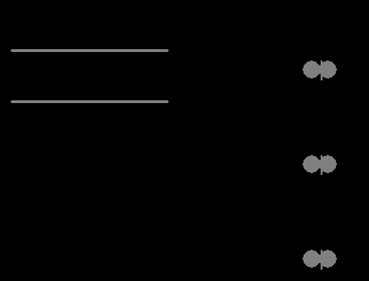

灯序

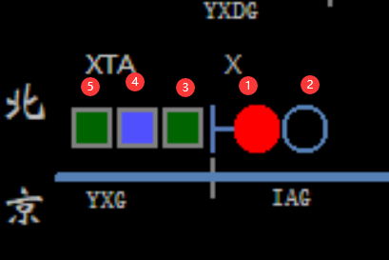

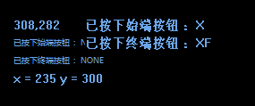

没有刷新，所以id未显示

缓冲试图如何更新界面

点击后道岔反走

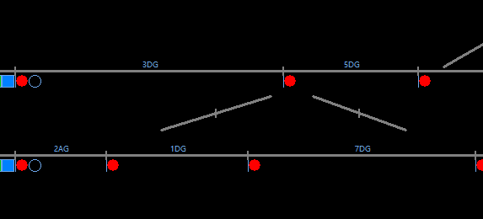

<https://blog.csdn.net/liulianglin/article/details/16960057>

以编码为亮灯原则，排列进路时没有检查股道是否被占用

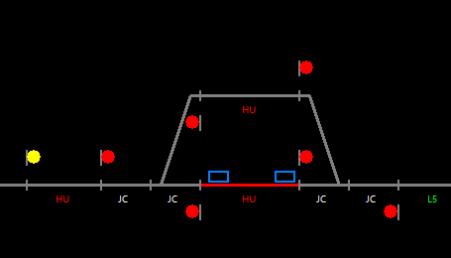

CMFCApplication2View 和 CMFCApplication2Doc 中的数据有什么差别

道岔数和轨道电路数目不固定怎么读取啊

1. 创建比定维更大的数组，写死有多少个道岔和轨道电路数目，然后只读取固定的数目
2. 使用vector 的不定数组

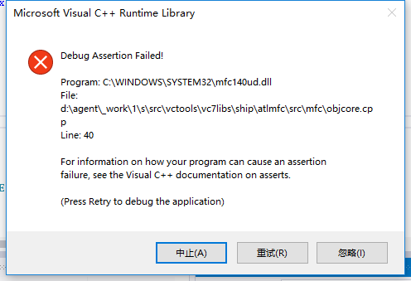

记录始端和终端的sig必须在View中，

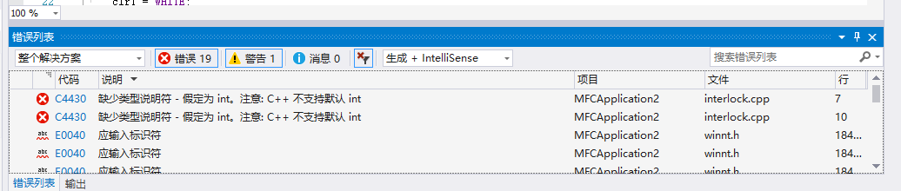

#include "stdafx.h"必须在#include "InterLock.h"之前

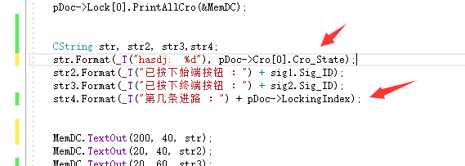

同样都是Doc中的数据，LockingIndex显示内存访问冲突，而Cro未显示

局部变量如何调试

<https://blog.csdn.net/zxccaoya/article/details/53069553>

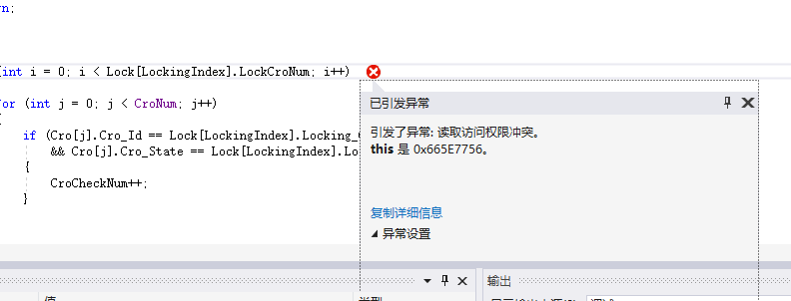

进路为D3，D5 排列进路点击D5 D3时 内存访问出错，D3到D9 内存访问出错？

添加菜单资源，资源访问失败

轨道电路是否有道岔，记录道岔点，寻找旁边的轨道电路看亮哪一边，

LA和DA如何区别？

X新增的调车按钮如何判断？

出站信号的黄绿信号？

数量级大了之后的二重循环查找效率？